ГОСУДАРСТВЕННОЕ БЮДЖЕТНОЕ УЧРЕЖДЕНИЕ
«ПРОФЕССИОНАЛЬНАЯ ОБРАЗОВАТЕЛЬНАЯ ОРГАНИЗАЦИЯ»
«АСТРАХАНСКИЙ БАЗОВЫЙ МЕДИЦИНСКИЙ КОЛЛЕДЖ»

ИССЛЕДОВАТЕЛЬСКАЯ РАБОТА
на тему:
«Шумовое загрязнение окружающей среды и его влияние на живые организмы»

Работу выполнил:
Студент 1 курса
Умралиев Сагындык Салаватович
Специальность «Лечебное дело»
Группа: 1леч 9-5
Научный руководитель:
Кулбалаева Руджана Фаязиевна

г. Астрахань-2025
Содержание
1.Введение………………………………………………………………………..……3
2.Шум и Шумовое загрязнение…………………………………………………...….5
3.Практическая работа «Измерение уровня шума в колледже».………………….13
4.Заключение…………………………………………………………………………16
5.Литература………………………………………………………………………….17
6.Приложение…………………………………………………………………….…..18

ВВЕДЕНИЕ
Экологический шум - одна из форм загрязнения окружающей среды.
Для всех живых организмов, в том числе и человека, звук является одним из воздействий окружающей среды. Сочетание звуковых раздражителей даёт время животным и человеку, необходимое для оценки их характера и формирование ответной реакции. Звуки и шумы большой мощности поражают слуховой аппарат, нервные центры, могут вызвать болевые ощущения и шок. Постоянное воздействие сильного шума может не только отрицательно повлиять на слух, но и вызвать другие вредные последствия-звон в ушах, головокружение, головную боль, повышение усталости.
Шум, даже когда он не велик, создаёт значительную нагрузку на нервную систему человека, оказывая на него психологическое воздействие.
Цель работы: изучить шум и узнать о его воздействии на окружающую среду, измерить уровень шума в здании колледжа.
Гипотеза исследования: уровень шума в колледже не превышает допустимых границ.
Задачи:
- Изучить физические характеристики шума и его влияние на организм человека;
- Определить величину уровня шума в различных помещениях колледжа;
- Провести сравнение уровня зарегистрированного шума с предельно допустимыми значениями, по результатам составить таблицу.
Актуальность работы: тема моей работы актуальна на сегодняшний день, так как она касается здоровья человека. Наш век стал самым шумным. Остановитесь и прислушайтесь: по улице с шумом проносятся сотни и даже тысячи машин; со двора доносятся крики детей; оглушает музыка и телевизоры; заводы работают с грохотом станков и других машин. Вроде всё это так привычно и обыденно. Но так ли это на самом деле?
Новизна и практическое значение: Впервые было обследовано и оценено шумовое загрязнение в здании Астраханского базового медицинского колледжа. Результаты исследования и методы борьбы с шумом будут доведены до сведения студентов и администрации колледжа.
Методы исследования: изучение научной литературы, эксперимент, сравнительный анализ.
Объект исследования: территория Астраханского базового медицинского колледжа.
Предмет исследования: уровень шумового загрязнения в колледже и его влияние на организм учащихся.

2. ШУМ И ШУМОВОЕ ЗАГРЯЗНЕНИЕ.
2.1. Определение шума и шумового загрязнения.
Шум – беспорядочные колебания различной физической природы, отличающиеся сложностью временной и спектральной структуры. С точки зрения физики неотличим от желаемого звука, поскольку оба являются вибрациями в среде, такими как воздух или вода. Разница возникает тогда, когда мозг получает и воспринимает звук. Первоначально слово шум относилось исключительно к звуковым колебаниям, однако в современной науке оно было распространено и на другие виды колебаний (радио, электричество). Со слов человека, не занимающимся и не изучаемым научные термины, это понятие можно разъяснить как восприятие посторонних звуков, с частотой, которую может воспринимать слух человека.
Шумы создаются звуковыми волнами, возникающими при расширении и сжатии в воздухе и других средах. Его громкость зависит от силы звука и его частоты.
Шумовое загрязнение – раздражающий шум антропогенного происхождения, нарушающий жизнедеятельность живых организмов и человека.
Децибел (дБ) – это логарифмическая единица измерения шума выражающая степень звукового давления. Звук-одно из самых древних её проявление, такой же древний, как и сама Земля. В природной среде преобладали звуки шелеста листьев, журчанья ручья, птичьи голоса, лёгкий плеск воды и шум прибоя, которые являются естественными источниками шума. Такие шумы практически не оказывают негативного влияния на жизнедеятельность человека. Они успокаивают его, снимают стресс. Человек творил, и появились всё новые и новые звуки. Естественные звучания голосов природы стали всё более редкими, исчезают совсем или заглушаются антропогенными шумами, которые являются источниками дискомфорта горожан.
По временным характеристикам шума выделяют: постоянный шум, в котором уровень звука за 8-часовой рабочий день или за время измерения в помещениях изменяется во времени не более чем на 5 дБ при измерениях шумомером медленно непостоянный шум, в котором уровень звука за 8-часовой рабочий день, рабочую смену или во время измерения в помещениях изменяется во времени более чем на 5 дБ при измерениях шумомером медленно.
Непостоянные шумы подразделяют на: 1)колеблющийся во времени шум, уровень звука которого изменяется во времени непрерывно; 2)прерывистый шум, уровень звука которого ступенчато изменяется, причем длительность интервалов, в течение которых уровень остается неизменным, составляет 1 секунду и более; 3)импульсный шум, состоящий из одного или нескольких звуковых сигналов, каждый длительностью менее 1 секунды, при этом уровни звука в дБ, измеренные соответственно на временных характеристиках "импульс" и "медленно", отличаются не менее чем на 7 дБ.
2.2. Источники шума.
Все источники шума можно подразделить на естественные и антропогенные. Человек создал множество источников антропогенных постоянных и непостоянных шумов:
1. стационарные (промышленные предприятия);
2. подвижные или мобильные (авиационный, автомобильный и ж/д транспорт, метро);
3. внутриквартальные (магазины, рынки, детские площадки);
4. внутридомовые (жилищно-бытовые шумы).
Весьма значительными источниками шума, представляющими опасность для здоровья населения, являются аэропорты, автострады, мосты, тоннели, а также наземные и подземные железные дороги.
Увеличению количества и мощности источников жилищно-бытовых шумов способствует массовое распространение телевизоров, магнитофонов, радиоприёмников, бытового инженерного и санитарно-технического оборудования.
2.3. Классификация шумов:
Уровень шума в 20-30 децибелов (дБ) практически безвреден для человека, это естественный шумовой фон. Допустимая граница составляет примерно 80 децибелов, и то при уровне шума 60-90дБ возникают неприятные ощущения. Звук в 120-130 децибелов уже вызывает у человека болевое ощущение, а 150 становится для него непереносимым и оглушает. Недаром в средние века существовала казнь "под колокол". Гул колокольного звона мучил и медленно убивал осуждённого. Очень высок уровень и промышленных шумов. Также известно, что кроны деревьев поглощают звуки на 10-20дБ.
2.4. Способы измерения шума
Для измерения шума обычно применяются шумомеры. В них шум воспринимается широкополосным микрофоном. Устройство преобразует звуковые волны в электрические колебания, которые в усиленном виде подаются на измеритель. Электронный экран показывает уровень шума в децибелах.
2.5. Вредное воздействие шума
Шумовое загрязнение окружающей среды-это звуковой бич нашего времени, видимо, самое нетерпимое из всех видов загрязнение внешней среды.
Человек и природа всё больше страдают от его пагубного воздействия.
Вредное воздействие шума известно издревле. Например, в Средние века существовала казнь «под колоколом». Звон колокола медленно убивал человека.
2.6. Влияние шума на здоровье людей
Шум относится к тем факторам, к которым нельзя привыкнуть. Человеку лишь кажется, что он привык к шуму, но акустическое загрязнение, действуя постоянно, разрушает здоровье человека. Шум, как вредный производственный фактор, ответственен за 15% всех профессиональных заболеваний. Акустическое загрязнение оказывает неблагоприятное воздействие на все системы организма. В первую очередь страдают нервная, сердечно-сосудистая системы и органы пищеварения. Существует зависимость между заболеваемостью и длительностью проживания в условиях акустического загрязнения. Рост болезней наблюдается после проживания в течение 8-10 лет при воздействии шума с интенсивностью выше 70 дБ. Городской шум можно отнести к причинам возникновения гипертонической болезни, ишемической болезни сердца. Под воздействием шума ослабляется внимание, снижается физическая и умственная работоспособность. Как видим, шум провоцирует появление всех самых ярких заболеваний индустриального общества.
Каждый человек воспринимает шум по-разному. Многое зависит от возраста, темперамента, состояния здоровья, окружающих условий. Некоторые люди теряют слух даже после короткого воздействия шума сравнительно уменьшенной интенсивности. Постоянное воздействие сильного шума может не только отрицательно повлиять на слух, но и вызвать другие вредные последствия - звон в ушах, головокружение, головную боль, повышение усталости. Очень шумная современная музыка также притупляет слух, вызывает нервные заболевания.
Интересно, что американский отоларинголог С. Розен установил, что в африканском племени в Судане, не подверженному воздействию цивилизованного шума, острота слуха у шестнадцатилетних представителей в среднем такая же, как у тридцатилетних людей, живущих в шумном Нью-Йорке. У 20% юношей и девушек, часто слушающих модную современную эстрадную музыку, слух оказался притуплённым так же, как у 85-летних стариков.
Шум обладает аккумулятивным эффектом, т. е. акустические раздражение, накапливаясь в организме, все сильнее угнетают нервную систему. Поэтому перед потерей слуха от воздействия шумов возникает функциональное расстройство центральной нервной системы. Особенно вредной влияние шум оказывает на нервно-психическую деятельность организма. Процесс нервно-психических заболеваний выше среди лиц, работающих в шумных условиях, нежели у лиц, работающих в нормальных звуковых условиях. Шумы вызывают функциональные расстройства сердечно-сосудистой системы. Известный терапевт академик А. Мясников указывал, что шум может быть источником гипертонии.
Шум оказывает вредное влияние на зрительный и вестибулярный анализаторы, снижает рефлекторную деятельность, что часто становится причиной несчастных случаев и травм. Чем выше интенсивность шума, тем хуже мы видим и реагируем на происходящее. Этот перечень можно продолжить. Но необходимо подчеркнуть, что шум коварен, его вредное воздействие на организм совершенно незримо, незаметно и имеет аккумулирующий характер, более того, против шума организм человека практически не защищён. При резком свете мы закрываем глаза, инстинкт самосохранения спасает нас от ожогов, заставляя отдёрнуть руку от горячего и т.д., а от воздействия шума у человека нет защитной реакции. Поэтому и существует недооценка борьбы с шумом.
Как показали исследования, неслышимые звуки также могут оказать вредной воздействие на здоровье человека. Так, инфразвуки особое влияние оказывают на психическую сферу человека: поражаются все виды интеллектуальной деятельности, ухудшаются настроение, иногда появляется ощущение растерянности, тревоги, испуга, страха, а при высокой интенсивности - чувство слабости, как после сильного нервного потрясения. Даже слабые звуки - инфразвуки могут оказывать на человека существенное воздействие, в особенности, если они носят длительный характер. По мнению ученых, именно инфразвуками, неслышно проникающими сквозь самые толстые стены, вызываются многие нервные болезни жителей крупных городов. Ультразвуки, занимающие заметное место в гамме производственных шумов, также опасны. Механизмы их действия на живые организмы крайне многообразны. Особенно сильно их отрицательному воздействию подвержены клетки нервной системы. Шум коварен, его вредное воздействие на организм совершается незримо, незаметно. Нарушения в организме человека против шума практически беззащитен. В настоящее время врачи говорят о шумовой болезни, развивающейся в результате воздействия шума с преимущественным поражением слуха и нервной системы Таким образом, с шумом необходимо бороться, а не пытаться привыкнуть. Борьбе с шумом посвящена акустическая экология, целью и смыслом которой являются стремление установить такое акустическое окружение, которое соответствовало бы или было созвучно голосам природы, ибо шумы техники противоестественны всему живому, эволюционно сложившемуся на планете.
2.7. Влияние шума на окружающую среду
Человек может приспосабливаться к жизни в условиях шумового загрязнения, но животный мир к этому не приспособлен. Из-за отсутствия тишины сдвигаются ареалы обитания, происходит нарушение экосистем. Исследователи установили, что шум может разрушать растительные клетки. Например, эксперименты показали, что растения, подверженные обстрелу звуками, засыхают и гибнут. Причинной гибели является чрезмерно выделение влаги через листья: когда уровень шума превышает определённый предел, цветы буквально исходят слезами.
Если гвоздику поставить рядом с работающим на полную громкость радиоприёмником, цветок завянет. Деревья в городе умирают гораздо раньше, чем в естественной среде. Растения нуждаются в опылении, но если пчёлы покидают места обитания из-за шумового загрязнения, эту функцию некому выполнять. Мелкие грызуны и птицы, разносящие семена, так же покидают неблагоприятные регионы. В результате растения не могут эффективно размножаться, их популяция сокращается.
Иногда животные дезориентируются в пространстве (пример: птицы, разгоняемые ультразвуковыми сиренами в районах аэропортов). В воде также присутствует шумовое загрязнение. Звуки в воде распространяются даже быстрее, чем в воздухе. Шум является важной причиной нарушений в морских экосистемах и наносит значительный ущерб жизни морских млекопитающих, рыб и беспозвоночных.
Одними из самых известных случаев ущерба, наносимых шумовым загрязнением природе, являются многочисленные случаи, когда дельфины и киты выбрасывались на берег, теряя ориентацию из-за громких звуков военных гидролокаторов (средство звукового обнаружения подводных объектов с помощью акустического излучения).
Конкретным примером воздействия шума на живые организмы, можно считать следующее событие. Тысячи не вылупившихся птенцов погибли в результате дноуглубительных работ, ведущихся немецкой компанией «Мебиус» по распоряжению Минтранса Украины. Шум от работающей техники разносился на 5-7км, оказывая негативное влияние на прилегающие территории Дунайского биосферного заповедника. Представители Дунайского биосферного заповедника и еще 3 организаций вынуждены были с болью констатировать гибель всей колонии «пестроносой крачки и речной крачки», которые располагались на косе Птичья.
2.8. Борьба с шумовым загрязнением
Оградить себя от шума возможно лишь в то случае, если выехать далеко за пределы города. Городская квартира оставляет нам только один выход - звукоизоляцию. Многие современные строительные материалы уже с успехом решают эту проблему. Значительный эффект оказывает рациональная планировка застройки и благоустройство жилых районов. Даже небольшая зелёная полоса кустарника вдоль
дороги способна в некоторой степени рассеять и поглотить шум. Сам человек может снизить шумовое воздействие, причиной которого является он сам. Например, уменьшить звук телевизора, музыкального центра у себя дома, не ставить себе под окно машину с включённой сигнализацией. В 1959г. была создана Международная организация по борьбе с шумом.
Всемирная организация здравоохранения, учитывая глобальный характер шумового загрязнения окружающей среды, разработала долгосрочную программу по снижению шума в городах и населенных пунктах мира. В России защита от шумового воздействия регламентируется Законом Российской Федерации «Об охране окружающей среды» (2002) (ст. 55), а также постановлениями правительства о мерах по снижению шума на промышленных предприятиях, в городах и других населенных пунктах.
Борьба с шумом - это сложная комплексная, требующая больших усилий и средств проблема. Тишина стоит денег и немалых. Источники шума весьма разнообразны и нет единого способа, метода борьбы с ними. Тем не менее акустическая наука может предложить эффективные средства борьбы с шумом.
Общие пути борьбы с шумом сводятся законодательным, строительно-планировочным, организационным, технико-технологическим, конструкторским и профилактическим миром. Предпочтение следует отдать мерам на стадии проектирования, а не когда шум уже продуцируется.
Многие данные мероприятия по борьбе с шумовым загрязнением окружающей среды должны осуществляться государственными органами, так как это требует многомиллионных вложений и централизованного подхода.
Конструкция данных шумозащитных экранов представляет собой акустические панели, которые поглощают или отражают звуковые волны (колебания), т.е. шум. Они монтируются между собой, устанавливаются пошагово между металлических стоек, являющихся несущими, и образуют шумозащитный забор необходимой длины и высоты.
Шумозащитные конструкции устанавливаются вдоль железнодорожных магистралей, автомобильных дорог, объектов промышленности (трансформаторных подстанций, силовых энергетических установок) и защищают жилые, парковые, детские и другие территории, сопредельные с ними, от вредного влияния шумов.
Санитарные нормы и правила устанавливают:
Предельно допустимые уровни шума на рабочих местах в помещениях и на территории производственных предприятий, создающих шум, и на границе их территории;
Основные мероприятия по уменьшению уровней шумов и предупреждению воздействия шума на человека. Действуют и создаются соответствующие стандарты. Несоблюдение их преследуется по закону. И хотя в настоящее время не всегда удаётся добиться эффективных результатов в борьбе с шумом, всё же шаги в этом направлении делаются.
Устанавливаются специальные шумопоглощающие подвесные потолки, собранные из перфорированных плит, глушители на пневматических устройствах и приспособлениях. Музыковеды предложили свои средства смягчения шума: умело и правильно подобранная музыка стала влиять на эффективность работы.
Началась активная борьба с транспортным шумом. Создаются шумовые карты. Именно они дают детальную характеристику шумовой обстановки в городе. Несомненно, можно разработать оптимальные меры, обеспечивающие должную шумозащиту окружающей среды.
Шумовая карта по В. Чуднову (1980) - это своеобразный план наступления на шум. Способов борьбы с транспортным шумом немало: строительство туннельных развязок, подземных переходов, автотрасс в туннелях, на эстакадах и выемках. Осуществимо и снижение шума двигателя внутреннего сгорания. На железной дороге укладываются бесстыковые рельсы - бархатный путь. Актуально строительство экранирующих сооружений, высаживание лесных полос. Нормы шума следует пересматривать через каждые 2-3 года в сторону их ужесточения. Большие надежды в решении этой проблемы возлагаются на электромобили.

3. ПРАКТИЧЕСКАЯ РАБОТА:
«ИЗМЕРЕНИЕ УРОВНЯ ШУМА В КОЛЛЕДЖЕ»
Измерение, анализ и регистрация уровня шума производилась с помощью мобильного приложения «Шумомер Sound Meter». Все измерения проводились в течении одной минуты, за результат было взято среднее значение показаний шумомера за это время.
Максимальные уровни звука определены Санитарными нормами CH 2.2.4/2.1.8.562-96 «Шум на рабочих местах, в помещениях жилых, общественных зданий и на территории жилой застройки». Анализ этого документа помог выяснить нормы уровня шума применимые для образовательного учреждения.
Санитарные нормы шума Таблица 1
№ | Вид трудовой деятельности, рабочее место. | Уровни звука и эквивалентные уровни звука  (в дБ) | Максимальные уровни звука  (в дБ)
1. | Классные помещения, учебные кабинеты, учительские комнаты, аудитории школ и других учебных заведений, читательные залы библиотек | 40 | 55
2. | Площадки отдыха детских дошкольных учреждений, школ и других учебных заведений | 45 | 60

План проведения исследования
1. Выбор и места для измерения уровня шума в колледже.
2. Проведение измерения уровня шума с помощью шумомера и занесение полученных данных в таблицу.
3. Анализ, обработка полученных данных и формулирование выводов
Ход работы
Время и места для измерения уровня шума.
1. Учебный кабинет на уроке: во время изучения нового материала и выполнения самостоятельной работы.
2. Спортивный зал на уроке: во время разминки и спортивной игры.
3. Коридоры колледжа во время перемены.
4. Столовая во время перемены.
Таблица результатов измерения. Таблица 2
№ | Место проведение измерения | Уровень шума
1. | Учебный кабинет во время урока.
1. | Изучение нового материала | 48 дБ
1. | Самостоятельная работа | 44 дБ
2. | Спортивный зал во время урока
2. | Разминка | 68 дБ
2. | Спортивная игра | 70 дБ
3. | Коридоры колледжа на перемене
3. | Коридор первого этажа (Гардероб) | 53 дБ
3. | Коридор второго этажа (Холл) | 66 дБ
4. | Столовая во время перемены | 64 дБ

ВЫВОДЫ:
В результате исследования было выявлено:
1. В помещениях колледжа уровни звука от различных источников могут достигать значительной величины 50-80 дБ, хотя в среднем редко превышают 80 дБ.
2. По сравнению с максимально допустимыми значениями, колледже наблюдается небольшое превышение уровня звука в разных помещениях.
3. Наибольшее превышение уровня шума наблюдается на уроках физкультуры и на переменах, обусловленное тем, что учащиеся активно перемещаются по помещению.
4. Когда учащиеся находятся в сидячем положении уровень шума близок по показателям к норме.

ЗАКЛЮЧЕНИЕ
Исследуя шумовое загрязнение Астраханского базового медицинского колледжа, я частично опроверг выдвинутую гипотезу и доказал, что иногда уровень шума превышает допустимые границы.
Также я считаю, что цели и задачи, поставленные мной в начале исследования, достигнуты, а результаты могут быть использованы на уроках и внеклассных мероприятиях.
Моё исследование помогло мне понять, как шум воздействует на человека, также я выяснил, что чаще всего является источником шума в колледже. Полученные знания я буду использовать в повседневной жизни, стараясь не создавать лишних звуков на уроках, а отдых на перемене буду проводить там, где меньше всего шума.
Рекомендации по защите человека от шумового загрязнения:
1) После умственной работы не рекомендуется слушать тяжёлую музыку, так как она отрицательно влияет на уставший мозг.
2) Следует больше времени проводить на природе, так как шумы природного происхождения благотворно влияют на здоровье человека.
3) Проводить разъяснительную работу в колледже о вреде шумового загрязнения.

СПИСОК ИСПОЛЬЗУЕМЫХ ИСТОЧНИКОВ
- Дворянчиков Б.А. Межгосударственный стандарт – М.: Государственный комитет СССР по стандартам, 1984.4.
- Радзевич Н.Н., Пашканг К.В. «Охрана и преобразование природы».- М.: Просвещение, 1986.
- Сергеев В.С. «Безопасность жизнедеятельности»: Учебное пособие/ Под ред. И.Г. Безуглова М.: ОАО «Издательский дом Городец» 2007 г. – 416с.
- Фадеева Г.А., Попова В. А. Физика и экология. -Волгоград: Учитель, 2003.
- http://ru/Wikipedia/org/wiki/%D0%A8%D1%83%D0%BC

ПРИЛОЖЕНИЕ 1.
Рис.1 Учебный кабинет во время изучения нового материала
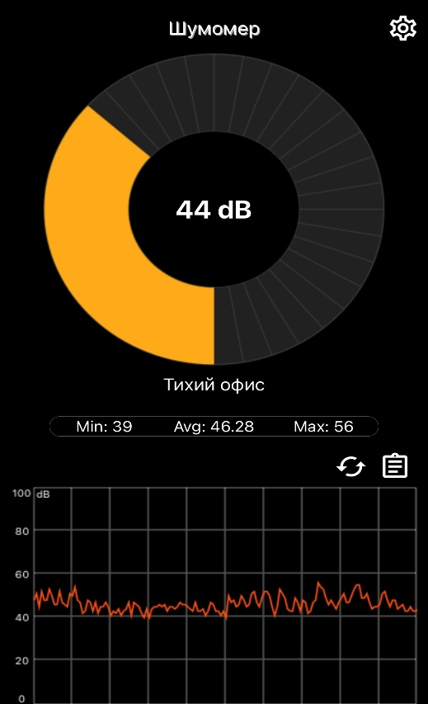
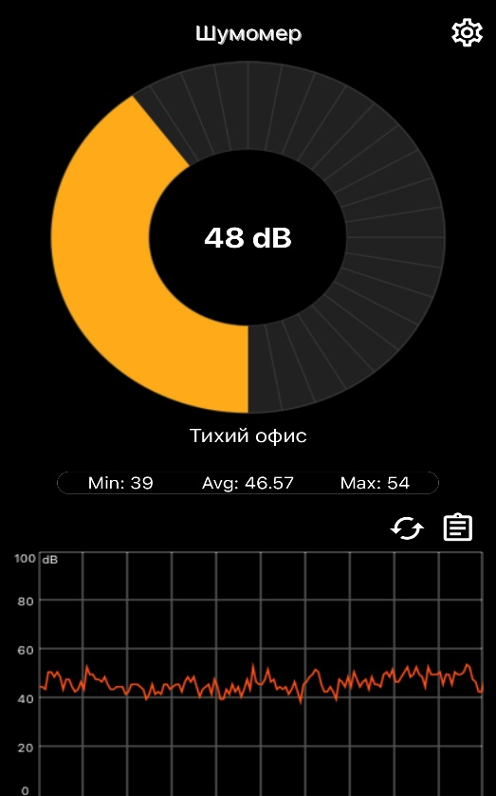
Рис.2 Учебный кабинет во время самостоятельной работы

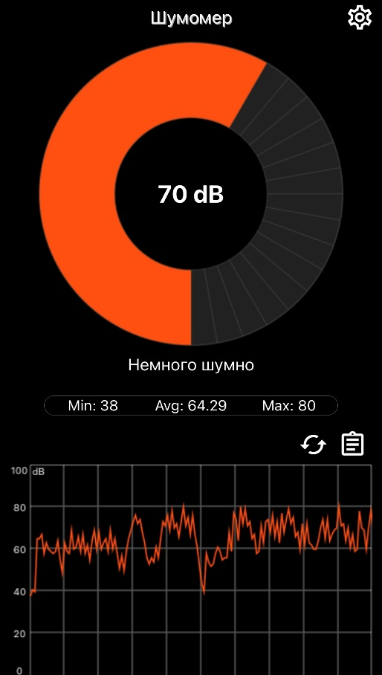
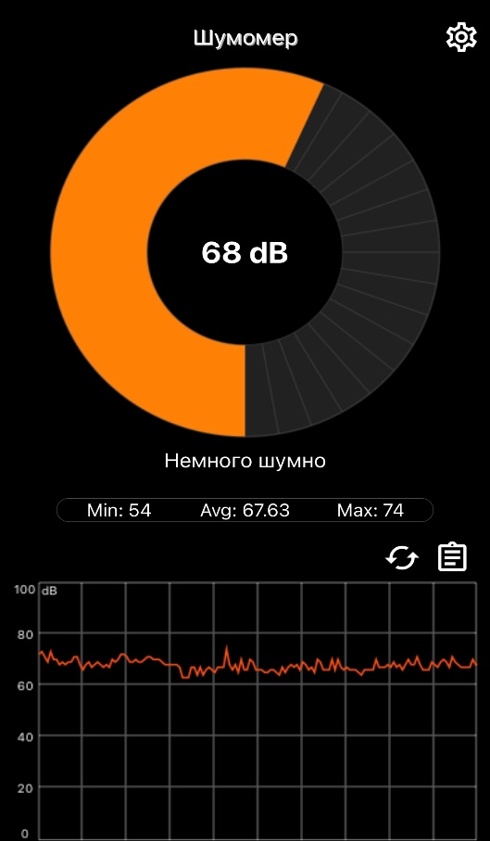
Рис.3 Спорт зал во время разминки Рис.4 Спорт зал во время спортивной игры

18
ПРИЛОЖЕНИЕ 2
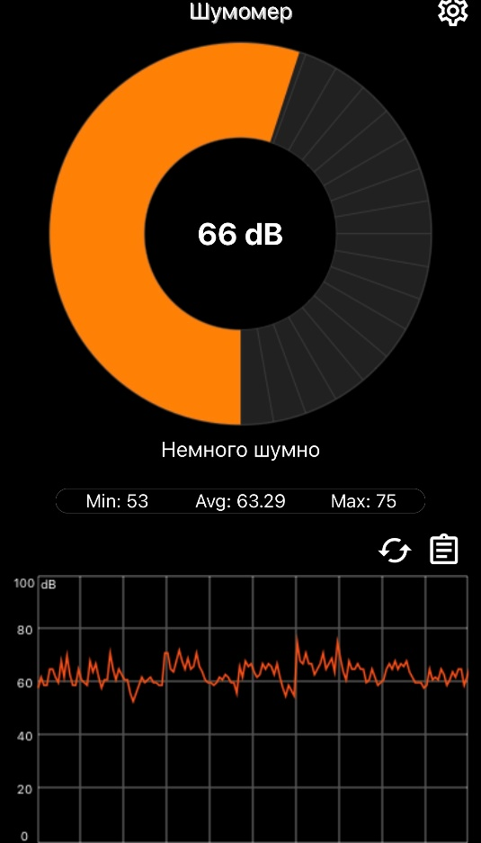
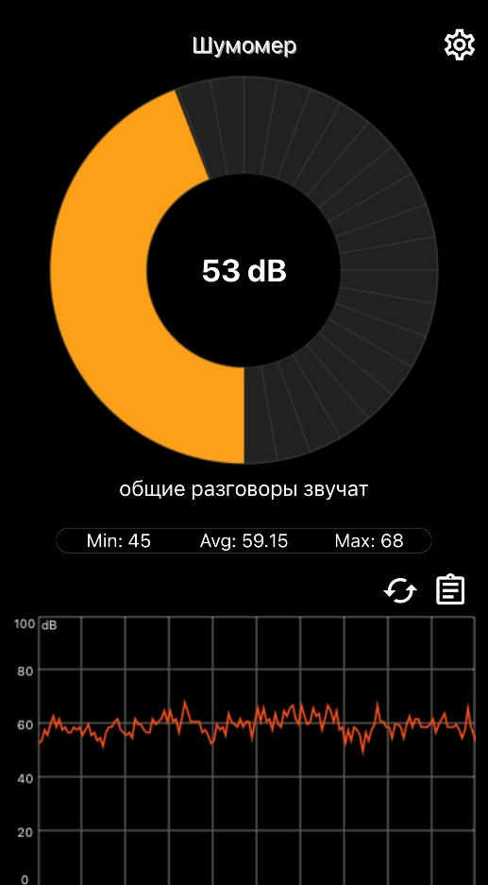
Рис.5 Коридор первого этажа (Гардероб) Рис.6 Коридор второго этажа (Холл)

Рис.7 Столовая во время перемены
